Chủ đề: [Giải toán 6 sách kết nối tri thức với cuộc sống] - Bài 18: Hình tam giác đều. hình vuông. hình lục giác đều.
Dưới đây Đọc tài liệu xin gợi ý trả lời Thử thách nhỏ trang 81 SGK Toán lớp 6 Tập 1 sách Kết nối tri thức với cuộc sống theo chuẩn chương trình mới của Bộ GD&ĐT:

Giải Thử thách nhỏ trang 81 Toán lớp 6 Tập 1 Kết nối tri thức
Câu hỏi: Mặt trên của một cái bánh có dạng hình lục giác đều (như hình bên). Em hãy cắt bánh để chia đều cho:
a) 6 bạn
b) 12 bạn
c) 4 bạn
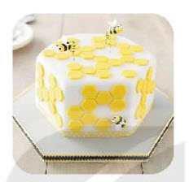
Giải
a) Vì mặt trên của một bánh có dạng hình lục giác đều. Để cắt bánh chia đều cho 6 bạn, ta có thể chia thành 6 tam giác đều bằng nhau như hình a.
b) Vì mặt trên của một bánh có dạng hình lục giác đều. Để cắt bánh chia đều cho 12 bạn, ta có thể chia thành 12 tam giác bằng nhau như hình b.
c) Vì mặt trên của một bánh có dạng hình lục giác đều. Để cắt bánh chia đều cho 4 bạn ta có thể làm như hình c.
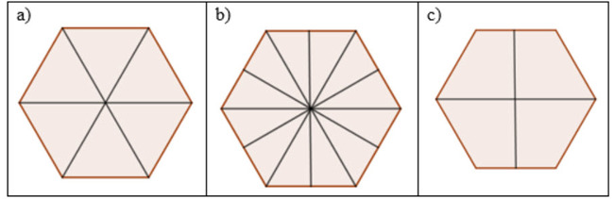
-/-
Vậy là trên đây Đọc tài liệu đã hướng dẫn các em hoàn thiện phần giải bài tập SGK Toán 6 Kết nối tri thức: Thử thách nhỏ trang 81 SGK Toán 6 Tập 1. Chúc các em học tốt.

